Radějov – ŠVP
Autor: Marta Tesařová
Datum: květen 2012
Ročník: čtvrtý
Vzdělávací oblast: Jazyk a jazyková komunikace
Anotace: Žáci plní úkoly na pracovním listu, vyhledávají informace, pracují se slovníkem. Řeší
pětilístek. Píší vyprávění o škole v přírodě.
Použitá literatura a obrázky:
AUTOR NEZNÁMÝ. ww,wikipedie.cz [online]. [cit. 5. 4. 2012]. Dostupný na WWW: http://cs.wikipedia.org/wiki/Rad%C4%9Bjov_(okres_Hodon%C3%ADn)#Historie

Autorem materiálu a všech jeho částí, není-li uvedeno jinak, je Marta Tesařová.
Tvorba materiálu je financována z ESF a státního rozpočtu ČR.
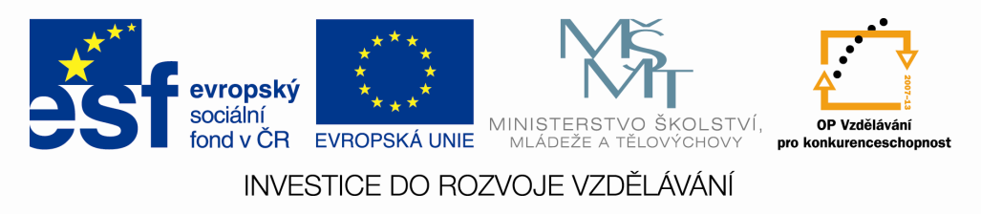

Radějov – ŠVP Jméno:
Radějov je obec v okrese Hodonín v Jihomoravském kraji, 5 km od Strážnice, v podhůří Bílých Karpat u potoka Radějovka. Nyní zde žije 834 obyvatel. Tato obec je původně staroslovanská osada. Nejstarší dochovaná zmínka je z roku 1412. V roce 1417 uděleno obci horenské právo / práva a povinnosti majitelů vinic/ panem Petrem z Kravař. Na obecní pečeti z roku 1667 jsou vyobrazeny symboly vinařství. Později dochází k zániku vinařství a je nahrazeno pěstováním
Dominantou obce je novorománský kostel sv. Cyrila a Metoděje, postavený počátkem 20. století. Další dominantou je ocelová konstrukce rozhledny Travičná. Obec je vstupní branou do biosférické rezervace UNESCO. V katastru obce je také obora a přírodní rezervace Kútky. Kolem Radějova vede 19 km dlouhá stezka.
Strážnice leží 5 km od Radějova. Městské historické jádro je vyhlášené za městskou památkovou zónu.
Další informace o Strážnici si přečti na přiložených listech.

1. Co patří k sobě? /vybarvi barevně/

kostel Travičná
rozhledna brána
Kútky J. A. Komenského
Židovský rezervace
Veselská sv. Cyrila a Metoděje
památník hřbitov

2. Odpovídej na otázky.
a) Kolik roků má obec Radějov?

b) Jaké symboly byly na obecní pečeti?

c) Jak dlouhá je stezka kolem Radějova?

d) Co tvoří les v oboře?

e) Kteří živočichové žijí v oboře?

f) Co je folklor?

g) Napiš tři památky ve Strážnici.

3. Pětilístek. ŠVP
____________________
____________________ ____________________ přídavná jména
_________________________ _____________________ ________________ slovesa
_____________________________________________________________________ věta
_____________________ podstatné jméno

4. Jak se mi líbí škola v přírodě?
Osnova: Úvod
Co se mi líbí na ŠVP.
Co se mi nelíbí na ŠVP nebo co bych chtěl/a změnit.
Závěr
__________________________________________________________________________________________________________________________________________________________________________________________________________________________________________________________________________________________________________________________________________________________________________________________________________________________________________________________________________________________________________________________________________________________________________________________________________________________________________________________________________________________________________________________________________________________________

